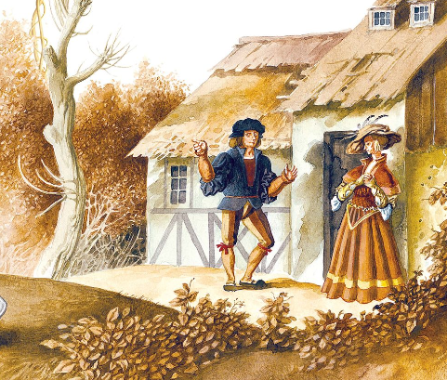
Был у одного крестьянина верный пес; звали его Султаном. Вот состарился он, повыпали у него зубы, и нечем ему было теперь кусать. Стоял раз крестьянин со своею женой у порога и говорит:
— А завтра я старого Султана пристрелить собираюсь, стал он уже никуда негож.
А жена пожалела верного пса и говорит:
— Да ведь он же нам честно служил столько лет, и нам надо бы кормить его теперь из милости.
— Э, что ты говоришь, — сказал муж, — видно, у тебя ума не хватает. У него ведь и зубов-то нету, ни один вор его не боится; службу он свою уже отслужил, может себе и убираться. Когда он служил нам, мы ведь его неплохо кормили.
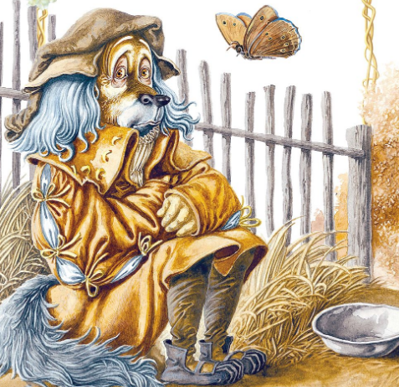
А бедный пес лежал в это время, растянувшись на солнышке, и все это слышал, и стало ему грустно, что завтра его последний день наступает. А был у него добрый товарищ, и был то волк. Вот пробрался к нему пес вечером в лес и стал на судьбу свою жаловаться.
— Послушай, куманек, — сказал ему волк, — успокойся, уж я тебя из беды выручу. Я кое-что надумал. Завтра на рассвете твой хозяин пойдет с женой сено косить, а так как дома некому будет остаться, то возьмут они с собой и своего маленького ребенка. Во время работы они кладут ребенка всегда в тень за кустами. А ты ложись с ним рядом, будто сторожить его собираешься. Я выйду из лесу и утащу ребенка; а ты кинься за мной, будто его отбить у меня хочешь. Я ребенка выроню, и ты принесешь его опять родителям, и они подумают, что ты его спас, и уж так будут тебе благодарны, что не то чтобы злое тебе что-нибудь сделать, а напротив, будешь ты у них в большой милости, и ни в чем тебе с той поры отказа не будет.
Этот совет псу понравился; задумано — сделано.
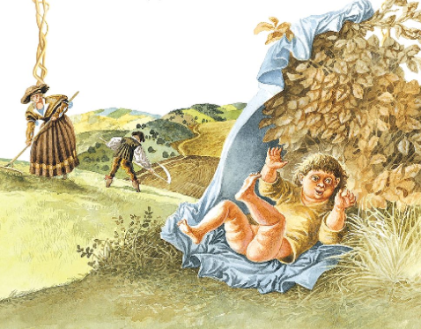
Как увидел отец, что волк утащил ребенка и бежит с ним по полю, он стал кричать; но когда старый Султан принес его назад, начал пса гладить и говорит:
— Теперь я в обиду тебя не дам, будешь ты до самой смерти кормиться у меня из милости.
И говорит он жене:
— Ступай скорее домой да навари старому Султану вкусной похлебки, ведь кусать-то ему трудно, да возьми с моей постели подушку, я дарю ее Султану, пускай он на ней спит.
И с той поры стало жить старому Султану так хорошо, что лучшего и желать было нечего.
Приходит после того вскоре волк его навестить, и обрадовался он, что все так хорошо обошлось.
— Ну, куманек, — говорит он, — придется тебе разок прикинуться, будто ты ничего не видишь, а я уж найду случай и утащу у твоего хозяина жирную овечку. Если нынче жить особняком, нам туго придется.
— Нет, уж на это ты не рассчитывай, — ответил пес, — моему хозяину я останусь верен, на такое дело я не согласен.
Подумал волк, что это он просто так говорит, и подкрался ночью, чтоб овцу утащить. Но верный Султан разгласил хозяину про замысел волка, и тот подстерег его и здорово намял ему цепом бока. Но волку удалось вырваться, и он крикнул псу:
— Погоди, скверный товарищ, ты в этом еще раскаешься!
На другое утро послал волк дикую свинью и велел ей вызвать пса в лес, чтобы там порешить дело. И никого не нашел старый Султан себе в помощь, кроме кошки, да и та была без одной ноги. Вот вышли они вместе, и заковыляла бедная кошка в лес и от боли подняла свой хвост вверх.
А волк с товарищем был уже на месте. Увидели они, что противники идут к ним навстречу, и показалось им, будто пес с собой саблю несет, — это они поднятый хвост кошки за саблю приняли. А ковыляла несчастная кошка на трех ногах, и они подумали, что это она подымает каждый раз камень, чтобы в них бросить. И стало им страшно:забралась дикая свинья в листья, а волк на дерево вспрыгнул.
Подошли собака с кошкой, видят — никого нету, и они очень удивились. Но дикая свинья не могла вся в листву запрятаться, — уши у ней торчали наружу. Огляделась кошка внимательно по сторонам, а тут свинья вдруг ушами задвигала. Подумала кошка, что это мышь шевелится, и как прыгнет на нее, и сильно-пресильно ее укусила. Поднялась свинья с великим воем, бросилась со всех ног бежать и кричит:
— Вон на дереве сидит всему делу виновник!
Глянули кошка и собака наверх и увидели там волка, и стало ему стыдно, что он себя таким трусом показал, и заключил он тогда с псом мир.

